DEMMELHUBER passe au système de tiroirs AvanTech YOU
Une disponibilité fiable et une plus grande variabilité

En tant que fournisseur complet pour l'aménagement intérieur individuel et la construction de meubles dans le domaine des collectivités, Demmelhuber Holz und Raum GmbH est active dans toute l'Europe. Les exigences des architectes et des maîtres d'ouvrage en matière d'aménagement intérieur sont élevées, car les meubles utilisés dans les collectivités doivent résister à de grandes contraintes. La qualité et la durabilité sont ici tout aussi importantes qu'un langage de design clair. L'année dernière, Demmelhuber a décidé de transformer son système de tiroirs en AvanTech YOU de Hettich. Pour Demmelhuber, il s'agit d'une étape calculée vers plus d'efficacité et d'orientation client.

Qu'il s'agisse de nouveaux espaces de travail pour des cabinets d'avocats et des sièges d'entreprises, de l'aménagement intérieur du complexe de bureaux Linden Palais de 5 000 m² à Berlin ou du quartier général d'un club de football de la Bundesliga, Demmelhuber Holz und Raum réalise sur son site de Hainichen en Saxe, avec son équipe d'une trentaine de personnes composée de constructeurs, de techniciens et d'ébénistes, les projets de construction les plus divers et les plus exigeants en matière d'aménagement intérieur.
Conseil, planification, fabrication, montage - tout sous un même toit et d'une seule main. Pour Demmelhuber, c'est la base pour répondre à ses propres exigences de qualité ainsi qu'au respect des délais très apprécié par les clients. Pour cela, il faut que tous les processus s'imbriquent parfaitement les uns dans les autres et que tant la qualité des matériaux que leur disponibilité soient correctes. "Nous ne pouvons mener à bien ces projets exigeants que parce que nous pouvons également compter sur nos partenaires commerciaux et nos fournisseurs", explique Maik Fritzsche, ingénieur d'études responsable de la gestion technique des projets chez Demmelhuber Holz und Raum.

Le changement a porté ses fruits : système de tiroirs AvanTech YOU
Demmelhuber ne veut et ne peut pas se permettre de laisser de la place aux compromis. Lorsque le système de tiroirs utilisé jusqu'alors a connu des problèmes de disponibilité, la direction a décidé sans hésiter de passer à AvanTech YOU de Hettich. "Nous avons été particulièrement convaincus par le design chic et étroit, qui correspond parfaitement à notre matériau de corps et aux idées des architectes. Il était également important pour nous de pouvoir choisir parmi un large assortiment lors de la planification, en termes de tailles, de designs et de couleurs. Dans l'ensemble, le rapport qualité-prix nous convenait parfaitement", déclare Maik Fritzsche. Afin de tester le nouveau système de tiroirs, divers montages d'échantillons ont été réalisés en collaboration avec le conseiller clientèle Jörg Feige de Hettich et l'aide au montage AvanFit a également été testée pour compléter facilement les tiroirs. Parallèlement, l'assortiment de base adapté a été défini afin de pouvoir également construire des coulissants individuels.
Aujourd'hui, les ferrures de tiroirs AvanTech YOU blanches et anthracite dans les longueurs standard sont disponibles à tout moment dans l'entrepôt sous forme de grands paquets, à portée de main. La disponibilité rapide - aussi bien pour les gros emballages que pour les commandes spécifiques dans d'autres couleurs - est assurée par le commerce spécialisé dans la construction IuG à Chemnitz, qui est un partenaire fiable.

Intégration parfaite des processus
Chez Demmelhuber Holz und Raum, la planification se fait en grande partie d'après les designs et les projets des architectes. Lors de la planification de l'usine, Maik Fritzsche et son équipe présentent ensuite les meilleures solutions possibles. C'est sur cette base que les ferrures adaptées à chaque projet sont sélectionnées. "Nous utilisons la coulisse Actro YOU non seulement pour les châssis en acier, mais aussi pour nos tiroirs en bois. Ainsi, nous n'avons besoin que d'un seul système pour tous nos tiroirs", décrit le constructeur comme un autre avantage.
Les données CAO de Hettich sont reprises dans le logiciel de construction, retravaillées pour la découpe et la production CNC et intégrées dans le processus de fabrication. Demmelhuber utilise différentes hauteurs pour les tiroirs AvanTech YOU : basses pour les tiroirs à couverts et plus hautes pour les autres accessoires. Chaque meuble est entièrement monté une fois dans l'atelier afin de s'assurer que rien ne manque. En même temps, cela permet d'assurer une qualité élevée et de garantir des processus de travail rapides sur le chantier. Le montage efficace des tiroirs AvanTech YOU s'effectue au moyen de vis à frapper.

Le bilan de Demmelhuber Holz und Raum après le changement est tout à fait positif : " Avec AvanTech YOU, nous avons gagné en polyvalence, en qualité et en fiabilité et, avec Hettich, nous avons à nos côtés un partenaire qui est toujours là pour nous ", résume Maik Fritzsche.

Le matériel visuel suivant peut être téléchargé dans le menu "Presse" sur www.hettich.com :

Illustrations
Légendes des photos

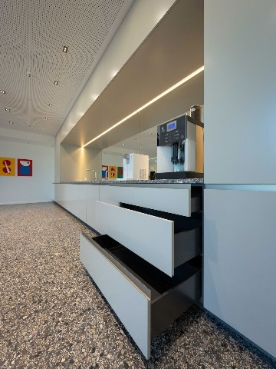
132026_a
Demmelhuber Holz und Raum a construit cette ligne de cuisine XXL de grande classe pour le siège d'une entreprise à Berlin : le châssis étroit du système de tiroirs AvanTech YOU s'adapte parfaitement au design contemporain. Photo : Sebastian Weingart

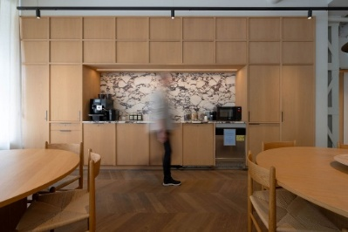
132026_b
Moderne et confortable : c'est ainsi que se présente la cuisine pour les collaborateurs du nouveau complexe de bureaux Linden Palais à Berlin, que Demmelhuber Holz und Raum a construite avec le système de tiroirs AvanTech YOU de Hettich. Photo : Sebastian Weingart

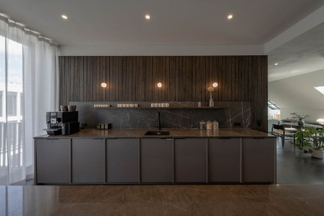
132026_c
Demmelhuber Holz und Raum sait ce qu'il faut faire pour mettre en scène les meubles de manière efficace - comme le montre cette cuisine dans le complexe de bureaux Linden Palais. La haute qualité sur toute la ligne : concept de design, matériaux, exécution. Photo : Sebastian Weingart

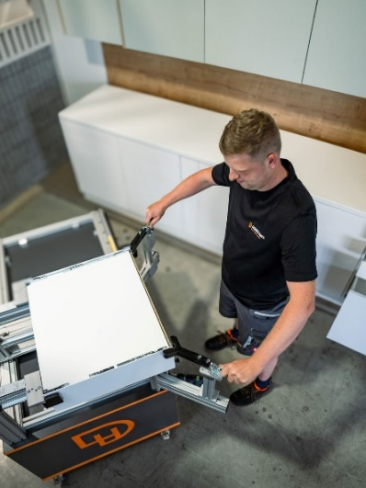
132026_d
Chez Demmelhuber, l'aide au montage AvanFit est montée sur un chariot d'atelier mobile. Le compagnon menuisier Pascal Seidel peut ainsi monter et utiliser les tiroirs AvanTech YOU rapidement et facilement directement sur le meuble. Photo : Sebastian Weingart

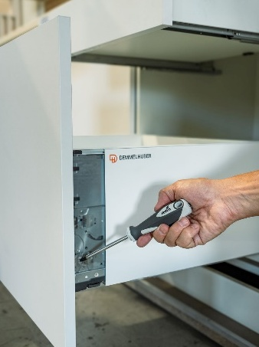
132026_e
L'orientation du diaphragme peut être facilement réglée sur le cadre AvanTech YOU. On ne voit plus rien de la technique sur le tiroir fini, seulement du design pur. Photo : Sebastian Weingart

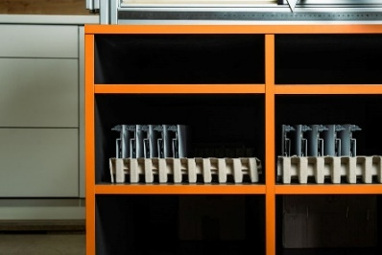
132026_f
Hettich approvisionne le distributeur de Demmelhuber Holz und Raum en grands emballages. Le fabricant de meubles dispose ainsi de tous les composants AvanTech YOU à portée de main. Photo : Sebastian Weingart

À propos de Hettich
Hettich a été fondée en 1888 et fait aujourd’hui partie des plus grands et des plus performants fabricants de quincaillerie pour meubles au monde. Cette entreprise familiale est implantée à Kirchlengern, au cœur du bassin de l’industrie du meuble en Westphalie orientale, en Allemagne. Environ 8 200 collègues travaillent ensemble pour fournir nos solutions durables dans plus de 100 pays. Avec sa promesse de marque "It's all in Hettich", la marque propose un large portefeuille de services, toujours orienté vers les besoins des clients dans le monde entier. Une action durable, prenant en compte les aspects sociaux, sociétaux et écologiques, a traditionnellement toujours été une priorité absolue. www.hettich.com

